Masini retro, desprinse direct din "Clujul de altadata"

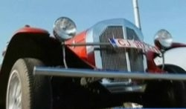
Clujul s-a intors in timp, sambata, pret de cateva ore! Si asta, pentru ca unele dintre cele mai apreciate masini din secolul trecut au pornit intr-o parada in parcarea centrului comercial Polus.
Candva adevarate perle, batranele pe patru roti au reusit chiar si in mileniul III sa atraga privirile a sute de oameni. Parada masinilor retro a facut parte din festivalul "Clujul de altadata", organizat de Casa Municipala de Cultura.

Manifestarile au continuat ieri cu o prezentare pe tema bisericii franciscane din Piata Muzeului, realizata de Lukacs Joseph, autorul volumului "Clujul comoara".

